**2024届高三二轮复习联考（二）**

**地 理 试 题**

**注意事项：**

**1.答卷前、考生务必将自己的姓名、考场号、座位号、准考证号填写在答题卡上。**

**2.回答选择题时，选出每小题答案后，用铅笔把答题卡上对应题目的答案标号涂黑。如需改动，用橡皮擦干净后，再选涂其他答案标号。回答非选择题时，将答案写在答题卡上。写在本试卷上无效。**

**3.考试结束后，将本试卷和答题卡一并交回。**

**考试时间75分钟，满分100分**

**一、选择题：本题共16小题，每小题3分，共48分。在每小题给出的四个选项中只有一项是最符合题目要求的。**

我国某中学生在二分二至日观测当地太阳视运动轨迹，并绘制成图（右图）。据此完成1~2题。

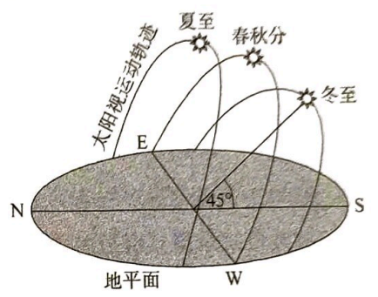

1.一年内该地能够受到太阳直射，太阳直射的这一天该地（ ）

A.日出正东，日落正西 B.日出东北，日落西南

C.日出东北，日落西北 D.日出东南，日落西北

2.夏至日这一天，该地正午太阳位于（ ）

A.正北天空 B.正南天空 C.东南天空 D.西南天空

20世纪80年代，某研究院研究人员在河西走廊的绿洲与几千米外的戈壁滩的上空进行了连续36小时的温度监测。下表为1984年7月2日10时至7月3日22时戈璧与绿洲同一高度的温差统计表。据此完成3~5题。

|  |  |
| --- | --- |
| 距地表高度（米） | 气温差（℃） |
| 1 | 2.5 |
| 2 | 1.9 |
| 4 | 1.8 |
| 8 | 1.4 |
| 16 | 1.2 |

3.据表可知，戈壁与绿洲的气温差异表现为（ ）

A.随高度上升，戈壁与绿洲温差越大

B.随高度上升，戈壁与绿洲温差越小

C.戈壁与绿洲温差白天大于夜晚

D.戈壁与绿洲温差早晨大于黄昏

4.戈壁与绿洲气温差异产生的主要原因有（ ）

①绿洲水分状况好于戈壁 ②绿洲植物蒸腾作用强

③戈壁以晴朗天气为主 ④戈壁风力大于绿洲

A.①② B.③④ C.①③ D.②④

5.绿洲处于阴雨天气时，戈壁与绿洲的温差可能出现（ ）

A.均值 B.负值 C.极大值 D.极小值

波斯湾是阿拉伯海伸入亚洲大陆的一个海湾，海水表层盐度分布呈现一定规律性。下图为8月份波斯湾及其附近海域表层海水盐度分布图。据此完成6~8题。

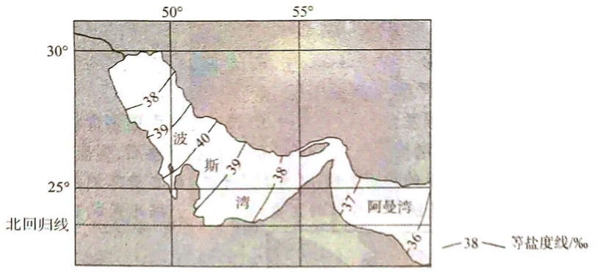

6.8月份，波斯湾表层盐度的分布特点是（ ）

A.北部盐度高，南部盐度低 B.南部盐度高，北部盐度低

C.由中部向西北、东南降低 D.由河口地带向东南部降低

7.冬春季节，波斯湾西北部表层海水可能（ ）

①盐度降低 ②温度提高 ③密度增大 ④风平浪静

A.①② B.②③ C.①④ D.③④

8.波斯湾表层盐度高于阿曼湾，主要是由于波斯湾（ ）

A.降水稀少 B.海域封闭 C.蒸发旺盛 D.沙漠广布

据统计，2023年末，吉林省人口跨省净迁入4.34万人，实现自2011年以来的人口净迁入，并保持增长势头。据此完成9~10题。

9.2023年吉林省实现人口净迁入，说明该省份（ ）

A.高等教育领先，科技人才众多 B.营商环境提升，产业集聚发展

C.旅游景点多样，吸引人们迁居 D.夏季凉爽宜人，生活环境良好

10.吉林省人口拉力最大的城市可能是（ ）

A.长春市 B.吉林市 C.辽源市 D.延吉市

在菲律宾吕宋岛中央的科迪勒拉山脉上，当地人民顺着绵延不断的山谷，开垦出长达2万千米的巴拿威水稻梯田，其中最高梯田海拔1500多米。竹筒组成的灌溉系统和泥渠道，将梯田上方的热带雨林的水引进梯田，使贫瘠崎岖的山脊有了欣欣向荣的绿色生气。1995年，该梯田被联合国教科文组织列入世界文化遗产名录。下图示意巴拿威水稻梯田景观。据此完成11~13题。

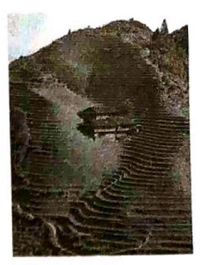

11.长期以来，巴拿威水稻梯田的种植方式是（ ）

A.冬季播种，夏季收获 B.四季播种，全年收获

C.雨季播种，旱季收获 D.随时播种，季季收获

12.巴拿威水稻梯田需要防御的自然灾害是（ ）

①低温霜冻 ②山洪爆发 ③伏旱天气 ④台风天气

A.①③ B.①④ C.②③ D.②④

13.近年来巴拿威水稻梯田荒废严重，主要原因是（ ）

A.全球气候变暖，极端天气频发 B.城镇化吸引更多青壮年劳动力

C.慕名而来的大量游客逐年增长 D.生产技术落后，生态环境恶化

2024年1月16日，备受关注的潍宿高铁（山东段）开工，标志着京沪高铁二线的“收官段”正式启动建设。下图示意京沪高铁二线经过的主要站点城市。据此完成14~16题。

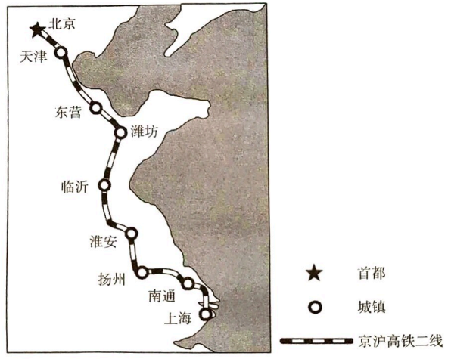

14.京沪高铁二线建设的主要目的是（ ）

A.缓解京沪高铁运力紧张的局面 B.吸引更多客流，提高经济效益

C.缩短京津冀和长三角之间距离 D.减轻耕地压力，集约利用土地

15.京沪高铁二线经过山东半岛腹地，有助于山东半岛腹地（ ）

A.矿产资源的大规模开发与利用 B.传统乡村地域文化的保留与传承

C.由传统农业区变为现代工业区 D.由“交通洼地”变为“经济高地”

16.与京沪高铁相比，京沪高铁二线站点多，实现县县设站的布局，这将有利于（ ）

①增强大都市的辐射带动作用 ②逐渐提高县级城镇的服务等级

③实现大、中、小城镇的协同发展 ④调整人口密度，均衡人口分布

A.①② B.①③ C.②④ D.③④

**二、非选择题：本题共4小题，共52分。**

17.阅读图文材料.完成下列要求。（12分）

广东省有广府、潮汕和客家三大汉民系的聚居区，它们是各自独立稳定的地理和文化区域。三大汉民系聚落景观差异鲜明。图Ⅰ、图Ⅱ、图Ⅲ分别为广府、潮汕和客家三大汉民系聚落土地利用格局示意图。

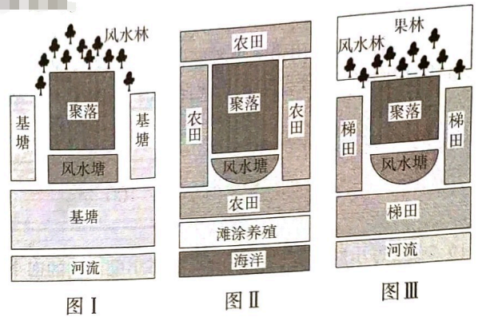

（1）比较广东省广府、潮汕和客家三大汉民系农业生产结构的相似与不同。（8分）

（2）潮汕传统聚落具有近海而不临海的布局特点，说明该聚落布局的优点。（4分）

18.阅读图文材料，完成下列要求。（14分）

安徽池州市贵池区位于长江中下游南岸，是池州市政治、经济、文化中心。近年来，贵池区主动对接沪苏浙，打造承接长三角产业转移示范区，加速新材料产业、新能源和节能环保产业、高端装备制造产业发展，促进产业集群化，构建产业生态，创建宜创宜业宜居的产城融合新城镇。下图为池州市位置图。

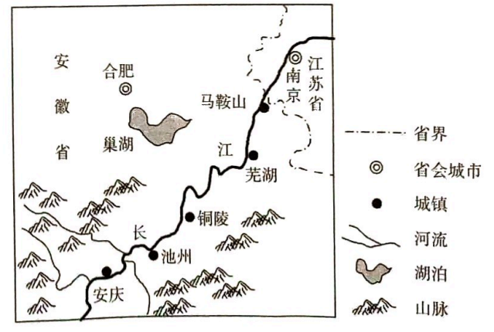

（1）分析贵池区打造承接长三角产业转移示范区的区位优势。（4分）

（2）阐释贵池区产业集群化对区域经济发展的作用。（4分）

（3）为贵池区打造宜创宜业宜居的产城融合新城镇提出合理建议。（6分）

19.阅读图文材料，完成下列要求。（10分）

在我国境内，大部分地区的河流只有一个汛期，而华南地区有明显的前后两个汛期。分别为前汛期和后汛期。下图为广东省近30年逐月平均降水量分布图。

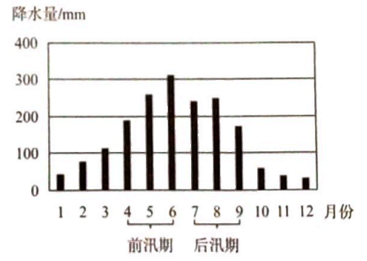

（1）推测广东省河流的主要补给水源，并说明理由。（4分）

（2）比较说明河流前汛期和后汛期的降水类型的不同。（6分）

20.阅读图文材料，完成下列要求。（16分）

2023年夏季，地中海沿岸各国遭遇多轮高温天气，地中海也出现了史无前例的30℃海温。9月4日前后，飓风“丹尼尔”在希腊西南近海形成，随后在地中海东部缓慢南移，于9月10日登陆利比亚东北部，该国多地出现大暴雨和特大暴雨，最高日雨量达414.1毫米，创下当地降雨纪录，导致利比亚两座水库溃堤。9月12日来到埃及境内深入撒哈拉沙漠，尼罗河三角洲出现了沙尘暴。下图为“丹尼尔”卫星监测图（风云三号D星）。

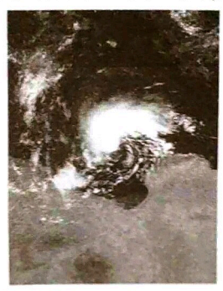

（1）分析地中海飓风“丹尼尔”的形成条件。（6分）

（2）简述“丹尼尔”导致的利比亚两座水库溃堤给下游地区带来的危害。（4分）

（3）分析飓风“丹尼尔”在埃及尼罗河三角洲地区引发沙尘暴的主要原因。（6分）

**2024届高三二轮复习联考（二）**

**地理参考答案及评分意见**

1.C【解析】由图中冬至日正午太阳高度为45°推算，该地纬度为21.5°N；当太阳直射21.5°N时，北半球各地（除极昼区）昼长夜短，太阳日出东北，日落西北。故选C。

2.A【解析】该地位于北回归线以南地区，夏至日太阳直射北回归线，在北回归线以南的地方，看到的正午太阳位于正北天空。故选A。

3.B【解析】由表可知，海拔1～16米范围内，海拔越高，戈壁与绿洲的温差越小。A错误，B正确；因仅从表中推不出时间差异来，无法判断CD的正确与否。故选B。

4.A【解析】绿洲水分状况好，空气湿度较大，同样太阳辐射下，增温较慢，①正确；绿洲植物茂盛，蒸腾作用强，热量消耗多，气温难以上升，②正确；戈壁以晴朗天气为主，导致白天气温高，夜晚气温低，每日平均气温不一定高于绿洲，③错误；戈壁风力较大，散失热量多，不易增温，④错误。故选A。

5.B【解析】在阴雨天气下，绿洲保温作用增强，绿洲的气温高于戈壁气温。故选B。

6.C【解析】由图可知，波斯湾中部盐度可达40‰，西北部和东南部低于40‰。故选C。

7.C【解析】冬春季节，幼发拉底河和幼发拉底河上游接纳西风降水和春季积雪融水，大量径流汇入波斯湾，海水表层盐度降低，①正确；冬季接受太阳辐射少，温度也低，②错误；因盐度降低，可能海水密度减小，③错误；在副高控制下，海水风平浪静，④正确。故选C。

8.B【解析】波斯湾表层盐度高于阿曼湾，主要是由于波斯湾海区封闭，与其它海域水体交换差，盐度偏高。故选B。

9.B【解析】人口迁移的主要动因是就业，一直以来吉林省便是我国高等教育领先的省份，也是旅游资源丰富的省份，夏季的凉爽更具有长期性，唯有近年来营商环境的改善，产业的集聚发展，就业机会的增多，才能够吸引人口的迁入。故选B。

10.A【解析】长春市是吉林省省会，聚集了全省优质的生产要素，基础设施完善，服务水平高，人口拉力最大。故选A。

11.C【解析】巴拿威水稻梯田位于热带季风气候区，水稻的种植方式是雨水充足时播种，旱季干燥时进行收获，晾晒和归仓。故选C。

12.D【解析】吕宋岛位于热带，低温霜冻天气少见，①错误；因梯田坡度陡，若维护不当，雨季极易形成山洪爆发，②正确；该梯田因有竹简组成的灌溉系统和泥渠道，伏旱的威胁较小，③错误；吕宋岛是夏秋季台风的必经之地，梯田难以幸免，会受到台风的影响，④正确。故选D。

13.B【解析】巴拿威水稻梯田荒废严重的主要原因是缺少劳动力的维护、修缮和耕种，而青壮年劳动力的外流是城镇化发展的必然结果。故选B。

14.A【解析】京沪高铁是我国最为繁忙的高铁线路，运力已达极限，需要修建另一条与其平行的辅助高铁，从而缓解京沪高铁运力紧张的局面。故选A。

15.D【解析】山东半岛腹地铁路交通线路稀疏，高铁建设滞后，京沪高铁二线的穿越会激发该地区的经济活力，由“交通洼地”转变为“经济高地”。故选D。

16.B【解析】京沪高铁二线使沿线站点城市能够直达天津、北京、上海等大都市，缩短与这些大都市的时空距离，从而受到大都市的辐射带动作用；京沪高铁沿途主要为大城市，但京沪高铁二线连接的是中小城市，依靠高铁可以实现大、中、小城镇的协同发展。故选B。

17.【参考答案】

（1）相似：广府、潮汕和客家三大汉民系都以耕作业为主，在此基础上发展林果业、淡水或滩涂养殖业；（2分）不同：广府汉民系以耕作业、林业、淡水养殖业为主；（2分）潮汕汉民系以耕作业和海水养殖业为主；（2分）客家汉民系以耕作业和林果业为主。（2分）

（2）不临海：与海洋保持一定距离，避免台风、风暴潮、海啸等海洋灾害对聚落的破坏；（2分）近海：距离海洋较近，便于开发利用海洋资源，发展海运业、捕捞业和养殖业等。（2分）

【解析】第（1）题，根据图中广府、潮汕和客家三大汉民系聚落土地利用格局的信息，比较广东省广府、潮汕和客家三大汉民系农业生产结构的相似与不同。

第（2）题，从资源开发和灾害防御两方面说明潮汕传统聚落布局具有近海而不临海的布局优点。

18.【参考答案】

（1）位于长江中下游南岸，与沪苏浙水运相连，交通便利；是池州市政治、经济、文化中心，基础设施完善，具有一定的工业基础；与长三角地区相比，土地租金、劳动力工资水平和生产成本较低，生产利润高；临近经济发达的东部沿海，消费市场广阔。（每点2分，答出2点得4分）

（2）可共享公共设施和专业劳动力资源，共同进行生产和销售等活动，获得规模效益；可降低上下游企业间的交易成本，进而降低生产成本，提高经济效益；可促进专业知识的传播和扩散，激发创新活力。（每点2分，答出2点得4分）

（3）完善营商投资环境，继续打造承接长三角产业转移示范区，以产业项目吸引人才，建设宜业城镇；（2分）实施优惠政策，吸引高端人才，集聚科技力量，建设宜创城镇；（2分）美化、绿化城市环境，完善生活配套等服务保障功能，汇聚和合理布局优质教育、医疗、商业资源，建设宜居城镇。（2分）

【解析】第（1）题，从工业区位因素角度入手，结合池州市的区域特点，从交通、土地成本、劳动力成本与长三角的距离等方面分析贵池区打造承接长三角产业转移示范区的区位优势。

第（2）题，从共享基础设施和劳动力资源、规模效益、交易成本、激发创新活力等方面阐释贵池区产业集群化对区域经济发展的作用。

第（3）题，分别从宜创、宜业、宜居三个角度，为贵池区打造的产城融合新城镇提出合理建议。

19.【参考答案】

（1）雨水。（2分）理由：广东省降水多的4~6月和7~9月分别为广东省河流的前汛期和后汛期，汛期与降水量之间具有正相关性。（2分）

（2）前汛期以锋面雨和对流雨为主，后汛期以台风雨和对流雨为主。（2分）前汛期，空气热扰动，多对流雨，南下冷气团和北上的夏季风交汇形成的雨带徘徊于南岭以南，带来大量锋面雨；（2分）后汛期雨带推移到长江中下游、江淮地区和东北、华北地区，广东一带成为台风的主要登陆地和过境地，带来台风雨，夏半年广东省气温高，空气对流旺盛，宜形成对流雨。（2分）

【解析】第（1）题，根据图中的4~6月降水丰富为前汛期，7~9月降水丰富为后汛期，推测广东省河流的主要补给水源，并说明理由。

第（2）题，根据所学知识，结合广东省区域地理特点，从锋面雨、对流雨、台风雨等入手，比较河流前汛期和后汛期的降水类型的不同。

20.【参考答案】

（1）2023年夏季地中海表层海水温度异常增高，利于空气对流上升；（2分）持续高温的洋面为空气对流提供充足的水汽，水汽凝结释放的潜热成为空气强烈对流的动力；（2分）地转偏向力利于空气的逆时针旋转辐合上升，形成势力强大的飓风。（2分）

（2）会冲毁或掩埋生产、生活设施；（2分）会威胁人员安全。（2分）

（3）沙源来自偏南方向的撒哈拉沙漠地区；飓风“丹尼尔”到达撒哈拉沙漠时，水汽减少；撒哈拉沙漠气候干燥，难以补充大量水汽；飓风“丹尼尔”来临，风力较大，扬沙能力强。（每点2分，答出3点得6分）

【解析】第（1）题，根据飓风形成的条件，从温暖的洋面、地转偏向力和水汽凝结潜热等方面分析地中海飓风“丹尼尔”的形成条件。

第（2）题，从水库溃堤引起洪水泛滥的角度，简述“丹尼尔”导致的利比亚两座水库溃堤给下游地区带来的危害。

第（3）题，从沙源、水汽来源、气候状况、风力等方面分析飓风“丹尼尔”在埃及尼罗河三角洲地区引发沙尘暴的主要原因。